Tisková zpráva 3.9. 2010

DRUHÉ MALOSTRANSKÉ VINOBRANÍ
-
DOZVUKY HORŇÁCKÝCH SLAVNOSTÍ

sobota 18.9. 2010

odpoledne park Kampa, večer Michnův palác
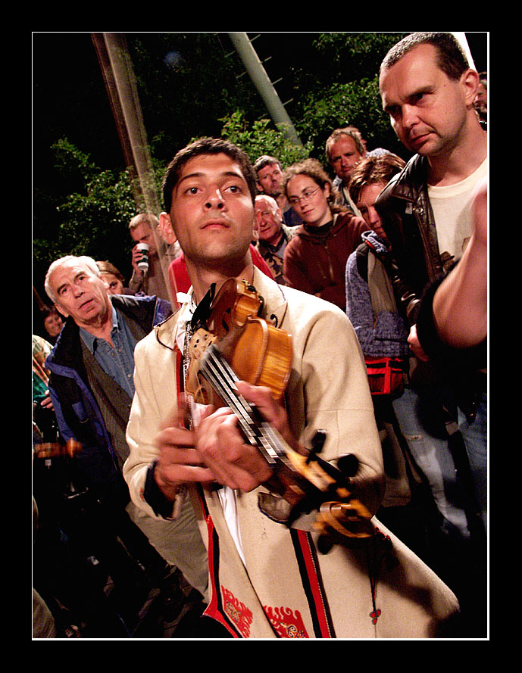
Dovolujeme si vás pozvat na Dozvuky Horňáckých slavností - Druhé malostranské vinobraní.
Již druhý rok můžete na Kampě a následně večer v Mich-nově paláci nasát jedinečnou atmosféru Horňáckých slav-ností, které se již dlouhá desetiletí konají v půlce léta na Hůrce ve Velké nad Veličkou.
Program začíná v parku na Kampě ve 14:00 sklizní „malostranského vína“. Po celé odpoledne bude probíhat ochutnávka burčáků a vín předních vinařů z Moravy a Čech, kteří přivezou i domácí klobásky a slivovici.
Odpoledním programem, kdy je vstup volný, vás budou provázet vystoupení muzikantů a tanečníků z Horňácka. Pro děti jsou připraveny různé hry a výtvarný program v Komunitním centru Kampa. Součástí akce bude výstava velkoformátových fotografií z oblasti Horňácka. Večer vám zpříjemní horňácké cimbálovky v Michnově paláci až do nočních hodin.
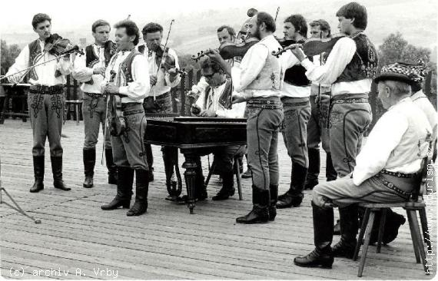
Program:
14:00-19:00 park Kampa, 19:30-02:00 Michnův palác (Tyršův dům)

-Horňácká cimbálová muzika Martina Hrbáče
-Horňácká cimbálová muzika Miroslava Minkse
-Horňácká hudecká muzika Petra Kubíka -ženský pěvecký sbor z Javorníka
-Soubor písní a tanců Velička – starší skupina
-Volné pěvecké sdružení Štechéti
- sólisté Eva Grombířová, Jiřina Miklošková a jiní
-Soubor písní a tanců Lipovjan z Lipova
-Slovácký krúžek v Praze
- moderují Martin Kuchyňka a Tonda Vrba

Záštitu na akcí převzali:
senátorka Alena Venhodová
senátor Karel Schwarzenberg
starosta MČ Praha 1 Filip Dvořák
Petr Burgr

Pořádají:
Komunitní centrum Kampa, Biograf - Letní poloha, kavárna Mlýnská,TURAS, Muzikanti z Kampy, Agentura AV z Horňácka
Za pomoci ČOS – Sokola, Městské policie Praha l, SOPMSH a Malostranských novin.

Předprodej vstupenek do Michnova paláce:
Kavárna Mlýnská /vchod z parku Kampa, od mostu Legií/ - denně 18 - 20 hod
Vstupenky také v den akce v Michnově paláci. Rezervace - 777313374

Více informací:
Martin Kotas - 608444490

www.malostranskevinobrani.cz

